Створюємо скрипт та зберігаємо його у домашній директорії: ~/watch\_dir.sh:

C:\Users\420\Documents\1.JPG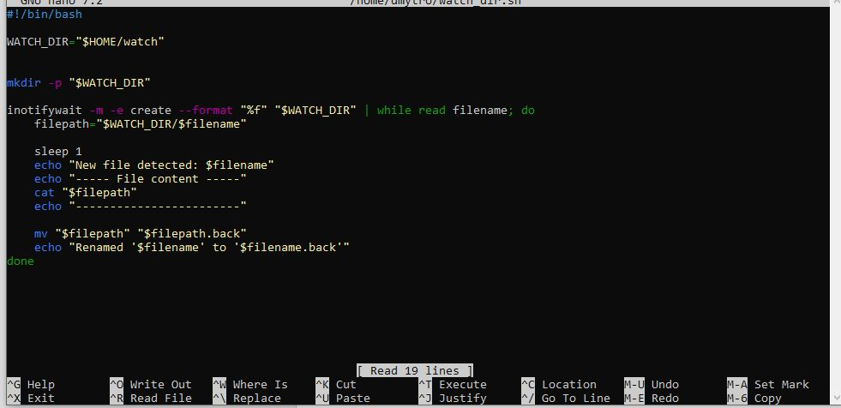

Робимо скрипт виконуваним:



SystemD-сервіс: watch-dir.service

Створюємо файл watch-dir.service:

C:\Users\420\Documents\screen_4_fileofservice.JPG

Вміст файлуґ:

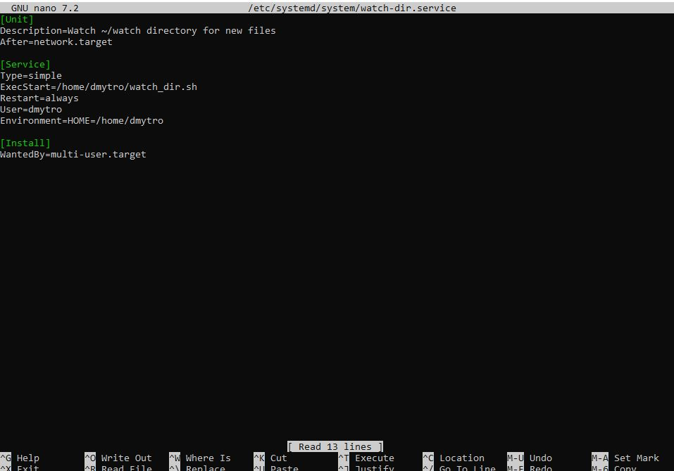

Запускаємо сервіс:

C:\Users\420\Documents\screen_6_1_start_service.JPG

Перевіряємо статус:

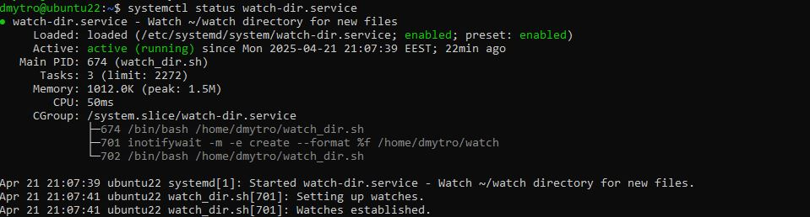

Створюємо файл у директорії:

